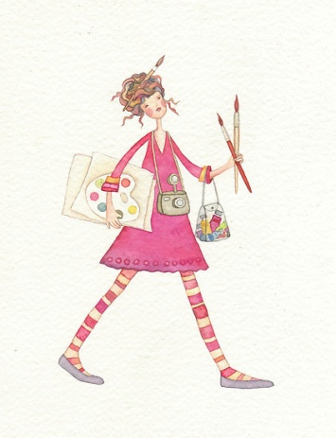
Girls Art Club
Enabling girls to become creative leaders through art!

What is it?
The girls art club is a great way to make friends and share our creative passions. The club is totally student led, so the girls will be the leaders and the teacher becomes the guide. We will be deciding on what we want to make at our first meeting so come prepared with ideas about what you would like to create! Snacks will be provided, so make sure to let me know about any allergies you have. There is a $10.00 fee to help provide snacks and supplies. There is room for 15 girls in the 4th and 5th grade and it is first come first serve!
Where: Ms. Link’s art room 418
When: 2:50-4:00 every Tuesday: October 8th-December 17th
What should I bring? Come equipped with all the art making ideas and enthusiasm you can muster!
Where do I pick up my child? Out front of the school at 4:00
Contact Info: beth_link@roundrockisd.org or call 512-428-3465
- - - - - - - - - - - - - - - - - - - - - - - - - - - - - - - - - - - - - - - - - - - - - - - - - - - - - - - - - - - - - - - - - - -
Please fill this out and give it to Ms. Link along with your $10.00 entrance fee by Tuesday October 8th.

Student’s Name:___________________________________________________

Allergies?:_______________________________________________________

Parent’s Name:_____________________Phone:_________________________
Sign here if you agree to let your child participate in girls art club.

Parent Signature:____________________________________________________
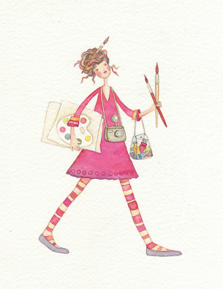
Club de Arte Niñas
¡Permitir que las niñas se convierten en líderes creativos a través del arte!

¿Qué es?
El club de arte las niñas es una gran manera de hacer amigos y compartir nuestras pasiones creativas. El club es totalmente estudiante llevó, por lo que las niñas serán los líderes y el profesor se convierte en la guía. ¡Vamos a decidir sobre lo que queremos hacer en nuestra primera reunión así que venga preparado con ideas acerca de lo que le gustaría crear! Se proporcionarán bocadillo, así que asegúrese de que me haga saber acerca de cualquier alergia que tenga. Hay una cuota de $ 10.00 para ayudar a proporcionar comida y provisiones. ¡Hay espacio para 15 chicas en el cuarto y quinto grado y que primero venga primero servir!
¿Lugar?: sala de arte de la señora Link 418
¿Cuándo?: 2:50-4:00 todos los martes: 8 octubre a 17 diciembre
¿Qué debo llevar? ¡Están equipadas con todo el arte que hace ideas y el entusiasmo que pueda reunir!
¿Dónde recojo a mi hijo? En el frente de la escuela a las 4:00
Información de contacto: beth_link@roundrockisd.org o llame al 512-428-3465
_____________________________________________________________________
Por favor, llene esto y darle a la señora Link, junto con la tarifa de entrada $ 10.00 el martes 08 de octubre.
Nombre del estudiante:_______________________________________________

Alergias:? ______________________________________________________

Nombre de los Padres:____________________Telefono:___________________
Regístrate aquí si usted está de acuerdo con que su hijo participe en las chicas del club de arte.
Firma del padre: ____________________________________________________

